José Miguel Viñas, Francisco Martín y José Antonio Maldonado, expertos de Meteored (tiempo.com), ofrecen un análisis sobre las primeras tendencias

Predicción para Semana Santa por los meteorólogos de Meteored
- En esta Semana Santa las temperaturas serán más altas de lo habitual en el centro peninsular y habrá pocas precipitaciones en el sureste y archipiélagos
- En los próximos años, el tiempo durante esta festividad tenderá a ser más caluroso con posibilidad de extremos climáticos
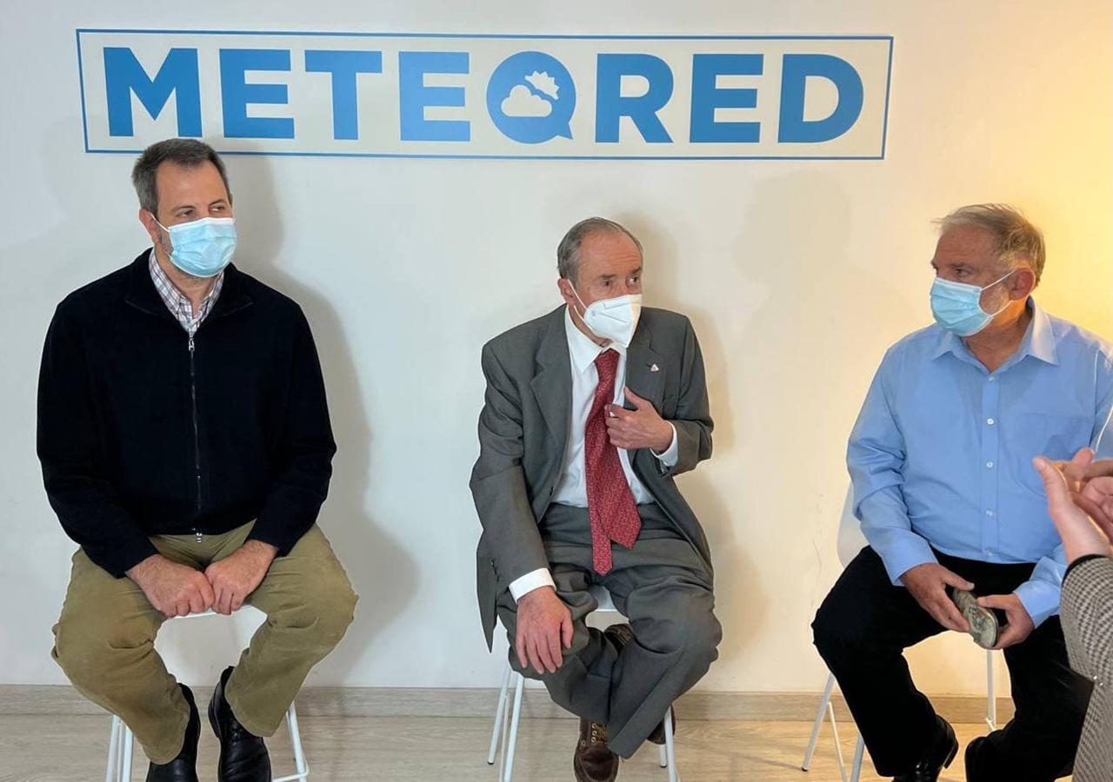El encuentro ha tenido lugar hoy, jueves 24 de marzo, a través de la plataforma Zoom.
Madrid, 24 de marzo de 2022. Esta mañana, los expertos de Meteored (tiempo.com) han participado en un webinar para ofrecer las primeras tendencias meteorológicas para esta Semana Santa, que este año cae entre los días 10 y 17 de abril. Además, han analizado el marco climático que ha convertido a la primavera como la estación con tiempo más adverso.
Análisis de José Miguel Viñas, experto de Meteored (tiempo.com)
En los últimos años, la primavera cada vez es menos suave, llega antes, acompañada no solo de extraordinarios episodios de calor, sino también con precipitaciones intensas. Estos son los dos escenarios extremos que pueden producirse en las fechas de Semana Santa, las inminentes y sobre todo las futuras. Con el paso del tiempo será impredecible, con mayor probabilidad de situaciones climáticas extremas.
Este cambio de la primavera meteorológica está produciendo modificaciones en la floración, las migraciones o épocas de reproducción de ciertos animales, además de una destacada disminución de los episodios de lluvia, que se producen con menor frecuencia pero con mayor intensidad.
Análisis de Francisco Martín, experto de Meteored (tiempo.com)
Los dos primeros meses de 2022 estuvieron marcados por una profunda sequía debido a un bloqueo anticiclónico. Con la llegada de marzo, se ha producido un cambio brusco de tiempo en el que la borrasca Celia y el atípico episodio de calima fueron los grandes protagonistas. Tras Celia se ha desarrollado un “pasillo” que ha favorecido la entrada de nuevas borrascas, con lluvias históricas durante los días 20 y 21 de marzo. Las precipitaciones se mantendrán y, además, desde hoy hasta el sábado se espera una nueva entrada de polvo sahariano que afectará a puntos del sur y este peninsular, así como a Baleares.
El mes de marzo 2022 será recordado como un mes muy húmedo, el más húmedo en la Comunidad Valenciana, por ejemplo. Pese a ello, no podrá revertir los daños por el déficit de lluvias en este año hidrológico que comenzó el 1 de octubre de 2021.
En los últimos días de marzo se esperan precipitaciones en forma de lluvia y nieve que afectarán a varias regiones de España, sobre todo en puntos de levante, sur peninsular y el Sistema Central. Esta inestabilidad podría postergarse alguna semana más, con vistas a Semana Santa.

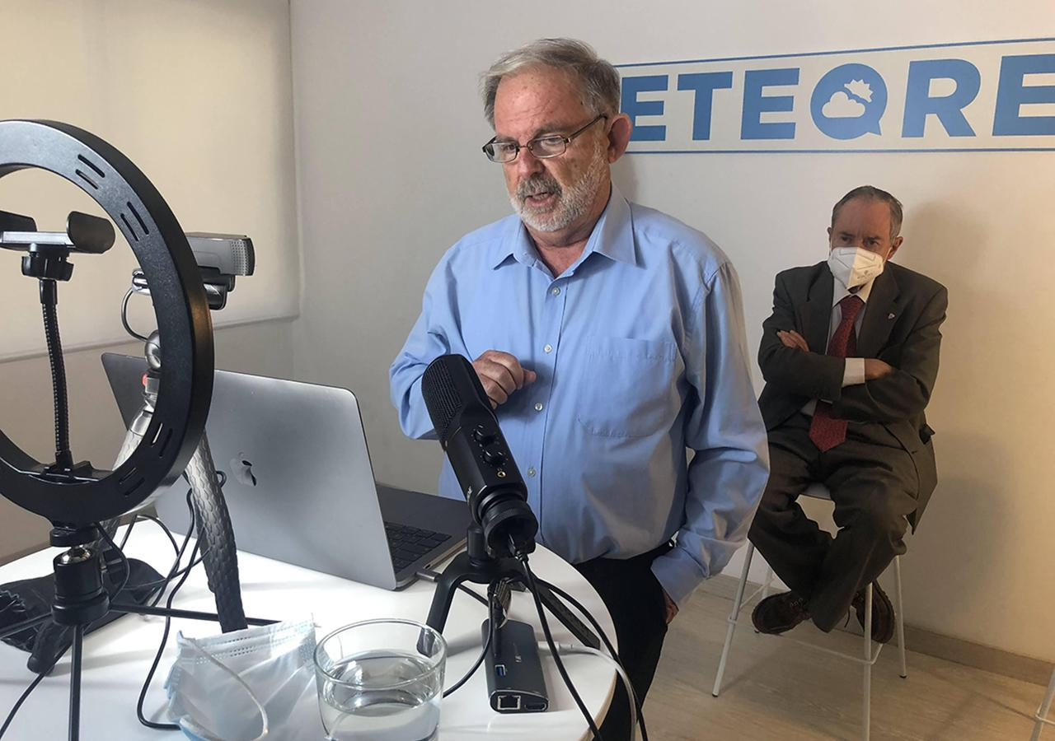
El meteorólogo Francisco Martín en su intervención sobre el actual escenario meteorológico y el futuro, de cara a Semana Santa.
Previsión de José Antonio Maldonado, director de meteorología de Meteored (tiempo.com)
Durante la Semana Santa es frecuente que uno o dos días de ese período llueva, en mayor o menor medida, en España. Además, contemplando las fechas de este año, debemos asumir que la primera mitad de abril es históricamente lluviosa y que, además, parece que no tendremos una excepción. La atmósfera probablemente seguirá mostrando la misma inestabilidad que en marzo, sobre todo en Galicia y zonas del Cantábrico donde podría ser una Semana Santa especialmente húmeda.
En el suroeste y los archipiélagos la situación será la contraria, con un tiempo más seco de lo normal, lo que se traduce en buenas noticias para el turismo de “sol y playa” en puntos de Comunidad Valenciana, Murcia y este de Andalucía. En el centro del territorio peninsular, los valores serán más altos a los habituales en este periodo.
Parece que las borrascas rondarán el norte de las Azores, lindando con las islas británicas. Con esta situación, la vertiente mediterránea peninsular podrá quedar expuesta a alguna dorsal anticiclónica, creando ese tiempo estable. Pese a ello, hay que estar atentos a nuevos pronósticos.
Síguenos en Telegram
Amplía información con el artículo completo:
El tiempo de Semana Santa en España según los expertos de Meteored
 | José Antonio Maldonado  Director de Meteorología. |  | José Miguel Viñas  Meteorólogo de Meteored. |  |  | Francisco Martín  Coordinador de la RAM.
+ Expertos de Meteored
Para concertar entrevistas:  Actitud de Comunicación  91 302 28 60 |  |  |  | press@meteored.com

Sobre Meteored
Meteored se ha convertido en uno de los proyectos líderes sobre información meteorológica a nivel mundial con más de 20 años de experiencia. Actualmente nuestras predicciones, modelos y noticias se ofrecen por todo el mundo a través de distintos medios y plataformas. Es por nuestra experiencia, calidad y dedicación, que millones de personas confían en nosotros para planificar su día a día.
Meteored cuenta, además, con un equipo de redacción internacional, ubicado en varios países del mundo. Nuestros expertos en meteorología, meteorólogos y periodistas se encargan de mantenernos informados sobre los acontecimientos meteorológicos más importantes de la actualidad, así como de ilustrarnos y explicarnos las situaciones más significativas que están por llegar.

